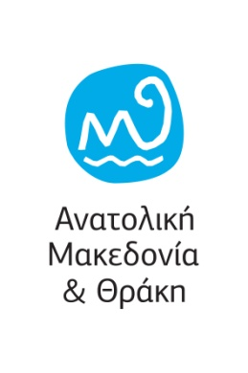
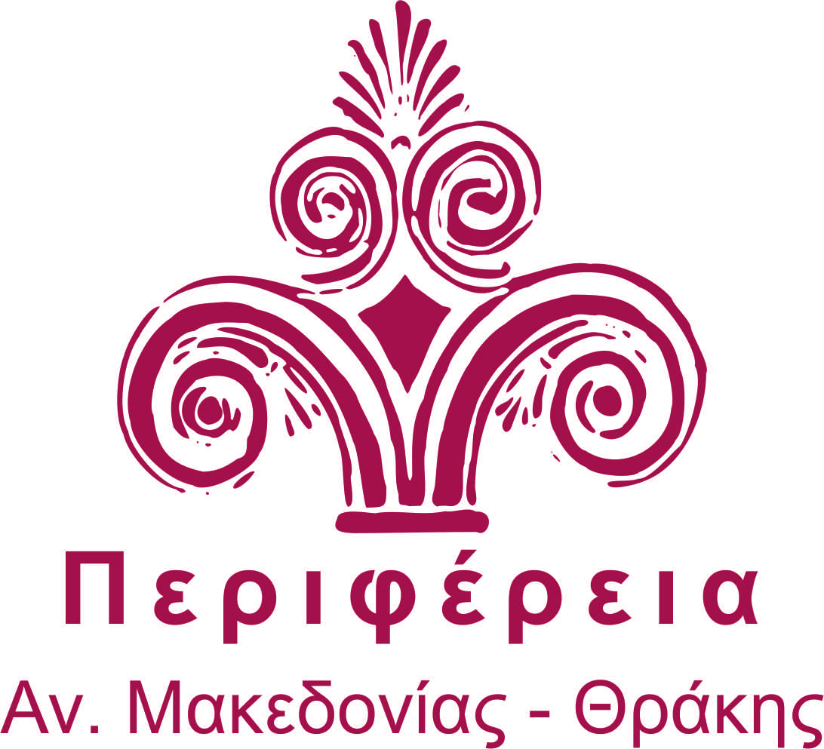
ΣΧΕΔΙΟ ΤΟΥΡΙΣΤΙΚΗΣ ΠΡΟΒΟΛΗΣ ΠΑΜΘ
ΓΙΑ ΤΗΝ ΕΠΟΜΕΝΗ ΤΡΙΕΤΙΑ

Ο τουρισμός είναι ένας από τους βασικούς τομείς τους οποίους στηρίζουμε για την ανάπτυξη της περιοχής μας.
Στόχος μας είναι η προβολή της Περιφέρειάς μας ως ένα ενιαίο, αναγνωρίσιμο σύνολο που προτείνει στους επισκέπτες της ένα ευρύ φάσμα επιλογών και αυθεντικών εμπειριών.
Η τουριστική μας πολιτική σχεδιάστηκε σε βάθος τριετίας και θα κάνει χρήση όλων των σύγχρονων εργαλείων προώθησης και προβολής.
Το Περιφερειακό Συμβούλιο ανακήρυξε το 2017 Έτος Τουρισμού όχι για να αποτελέσει αυτό την κορύφωση κάποιων εκδηλώσεων και δράσεων αλλά για να σηματοδοτήσει την έναρξη μιας συνεχούς και συστηματικής προσπάθειας για την ανάπτυξη του τουρισμού στην περιοχή μας. Μιας προσπάθειας την οποία η Διοίκησή μας ενισχύει με ακόμα περισσότερους πόρους.

Τομέας: Μετρήσεις - Νέες αγορές

Επειδή δεν έχουμε στοιχεία για τα αποτελέσματα της τουριστικής πολιτικής της Περιφέρειας τα τελευταία χρόνια και λόγω του ότι τα στοιχεία του ΣΕΤΕ και της Τράπεζας της Ελλάδος που έχουμε δεν είναι επαρκή,
- θα πραγματοποιήσουμε μετρήσεις και έρευνες γνώμης για να έχουμε μια εικόνα των ποιοτικών χαρακτηριστικών των επισκεπτών μας. Δηλαδή, ποιος επισκέπτεται την περιοχή μας, για ποιο λόγο, από πού προέρχεται, τη διάρκεια της διαμονής του, πόσα χρήματα ξοδεύει, τι περιμένει από μας κτλ. Τούτο θεωρείται ιδιαίτερα σημαντικό καθώς θα μας δώσει τη δυνατότητα να προσαρμόζουμε τη στρατηγική μας.
- Ταυτόχρονα, θα διερευνήσουμε και νέες αγορές για την προσέλκυση τουριστών, όπως για παράδειγμα την Κίνα και τη Ρωσία, λόγω και της ένταξης της Περιφέρειάς μας στο Δρόμο του Μεταξιού αλλά και της αυξανόμενης παρουσίας Κινέζων και Ρώσων τουριστών στη χώρα μας.

Τομέας: Παραγωγή προωθητικού υλικού

Η παραγωγή του νέου προωθητικού υλικού της Περιφέρειας εντάσσεται στη λογική της συγκέντρωσης και της ενοποίησης του διάσπαρτου υλικού που διαθέτουμε.
- Δημιουργούμε ένα μόνο νέο φυλλάδιο για τα επόμενα τρία χρόνια, το οποίο θα περιλαμβάνει πληροφορίες και χάρτη της Περιφέρειάς μας.
- Δημιουργούμε έναν πολυσέλιδο οδηγό με όλες τις απαραίτητες πληροφορίες όπως τα μνημεία, τις παραλίες, τα ξενοδοχεία, τα εστιατόρια, τα νοσοκομεία κτλ. Ο οδηγός αυτός θα διανέμεται σε tour operators.
- Δημιουργούμε ένα νέο βίντεο το οποίο θα αποτελέσει τη βάση για την προβολή της Περιφέρειας στην τηλεόραση και το διαδίκτυο.
- Αναπτύσσουμε νέες ψηφιακές εφαρμογές και εμπλουτίζουμε τις υπάρχουσες (π.χ. JTI) για χρήση σε κινητά τηλέφωνα, τάμπλετ κτλ.
Τομέας: Συμμετοχή σε Εκθέσεις

Η συμμετοχή μας σε Εκθέσεις είναι σημαντική για την τουριστική προώθηση της Περιφέρειάς μας, για αυτό καταλήξαμε στις παρακάτω Εκθέσεις:
Τουριστικές εκθέσεις:
- TTR, Βουκουρέστι, Ρουμανία
- Holiday Spa, Σόφια, Βουλγαρία
- IFT, Βελιγράδι, Σερβία
- ITB, Βερολίνο, Γερμανία
- MITT, Μόσχα, Ρωσία
- IFTM TOP RESA Παρίσι, Γαλλία
- WTM, Λονδίνο, Αγγλία
- World Travel Show, Βαρσοβία, Πολωνία
- Philoxenia, Θεσσαλονίκη, Ελλάδα
- ΔΕΘ, Θεσσαλονίκη, Ελλάδα
Θεματικές εκθέσεις:
- Birdfair, Λέστερ, Αγγλία
- Tour Natur, Ντίσελντορφ, Γερμανία
Εκθέσεις προβολής προϊόντων:
- Prowein, Ντίσελντορφ, Γερμανία
- Anuga, Κολωνία, Γερμανία
- SIAL, Παρίσι, Γαλλία
- Fruit Logistica, Βερολίνο, Γερμανία
- Food Expo, Αθήνα, Ελλάδα
- Detrop, Θεσσαλονίκη, Ελλάδα
- Παγκρήτια Έκθεση, Θεσσαλονίκη, Ελλάδα
Εκθέσεις προβολής προϊόντων στην Περιφέρειά μας.
Στηρίζουμε όλες τις Εκθέσεις που διοργανώνονται στην Περιφέρειά μας και συγκεκριμένα τις:
- KavalaExpo, Καβάλα
- Πανελλήνια Γενική Έκθεση Ξάνθης, Ξάνθη
- Alexpo, Αλεξανδρούπολη
- Πανέβρια Αγροτική Έκθεση Φερών, Φέρες
- Πανελλήνια Εμπορική Έκθεση Ανατολική Μακεδονία Θράκη, Κομοτηνή

Τομέας: Προβολή – Καμπάνιες

- Διοργανώνουμε ταξίδια εξοικείωσης στην Περιφέρειά μας για διαμορφωτές κοινής γνώμης, δημοσιογράφους και bloggers, που ασχολούνται με θέματα τουρισμού
- Προβάλλουμε την Περιφέρειά μας στον ειδικό και γενικό Τύπο στην Ελλάδα και στον ειδικό Τύπο στο εξωτερικό, π.χ. περιοδικά αεροπορικών εταιρειών, φυλλάδια tour operators κτλ.
- Σχεδιάζουμε μια διαφημιστική καμπάνια που θα προβάλλεται εντός της Περιφέρειας και η οποία θα δώσει το μήνυμα της συνεργασίας και της κινητοποίησης όλων για την ανάπτυξη του τουρισμού στην περιοχή μας.
- Κάνουμε online διαφήμιση σε ψηφιακά μέσα π.χ. banners και δημοσιεύσεις σε portals και social media

Τομέας: Συνέδρια - ημερίδες - εκδηλώσεις

Σε ό,τι αφορά τα συνέδρια και τις εκδηλώσεις, σχεδιάζουμε:
- να διοργανώσουμε μια εκδήλωση για το Δρόμο του Μεταξιού
- να πάρουμε πρωτοβουλίες για τον θρησκευτικό, εναλλακτικό και σχολικό τουρισμό
- να πραγματοποιήσουμε μια ειδική δράση προβολής στην Κωνσταντινούπολη
- και να διοργανώσουμε το Φεστιβάλ Θρακικού Πελάγους.
Ταυτόχρονα, συνεχίζουμε:
- τη Θρακομακεδονική Synergia
- και το Φεστιβάλ Via Egnatia.

Τομέας: Δικτύωση

Για τη δικτύωση της Περιφέρειάς μας συμφωνήσαμε:
- τη συνεργασία της Περιφέρειάς μας με την Ελληνική Εθνική Επιτροπή για την UNESCO
- και τη συνεργασία μας με το Σωματείο «Διάζωμα».
- Παράλληλα, αποφασίσαμε τη δημιουργία ενός Φορέα Διαχείρισης Τουριστικού Προορισμού (DMO)
- και ιδρύουμε Διεύθυνση Τουρισμού για να υπάρχει συνέχεια και αποτελεσματικότητα της τουριστικής πολιτικής της Περιφέρειας.

Τομέας: Ολοκληρωμένη Χωρική Επένδυση (ΟΧΕ) Πολιτιστικής Διαδρομής Εγνατίας Οδού. Προϋπολογισμός: 55,2 εκ. €.

Η διάταξη των αρχαιολογικών χώρων και των μνημείων της Περιφέρειάς μας κατά μήκος της αρχαίας Via Egnatia, μας οδήγησε στο σχεδιασμό μιας «Ολοκληρωμένης Χωρικής Επένδυσης της Πολιτιστικής Διαδρομής της Εγνατίας Οδού».
Με την ΟΧΕ Εγνατίας Οδού θα γίνουν έργα πρόσβασης, προστασίας και ανάδειξης σε μνημεία και αρχαιολογικούς χώρους κατά μήκος της αρχαίας και της νέας Εγνατίας και στις 5 Περιφερειακές Ενότητες, Έβρου, Ροδόπης, Ξάνθης, Καβάλας και Δράμας.
Στόχος είναι να δημιουργηθεί μία ολοκληρωμένη πολιτιστική διαδρομή.
- Η διαδρομή αυτή διέρχεται από τον αρχαιολογικό χώρο των Φιλίππων και το αρχαίο θέατρο της Θάσου, ενοποιώντας ταυτόχρονα τους αρχαιολογικούς χώρους του νησιού, περνάει από το ναό της Αγίας Σοφίας και το Αράπ Τζαμί της Δράμας, συνεχίζει στην παλιά πόλη της Ξάνθης, στο αρχαιολογικό πάρκο των Αβδήρων και στο οικοτουριστικό πάρκο Φαναρίου, κατευθύνεται προς το ιστορικό κέντρο της Κομοτηνής, ενοποιεί τους αρχαιολογικούς χώρους Μαρώνειας, Μεσημβρίας-Ζώνης και Μάκρης, συνεχίζει στα λουτρά Τραϊανούπολης και στην πόλη της Αλεξανδρούπολης, διέρχεται από τον αρχαιολογικό χώρο της Σαμοθράκης και κατευθύνεται βόρεια στο Τζίβρε του Σουφλίου, στο τέμενος Βαγιαζήτ του Διδυμοτείχου και στον αρχαιολογικό χώρο της Δοξιπάρας στην Ορεστιάδα, προϋπολογισμού 45,8 εκ. €.
Παράλληλα, θα γίνουν παρεμβάσεις και δράσεις ήπιου χαρακτήρα που αφορούν:
- στην ενίσχυση της επιχειρηματικότητας, όπως το μάρκετινγκ του τουριστικού προορισμού, τη δημιουργική επιχειρηματικότητα και τη δικτύωση των επιχειρηματιών του τουρισμού, προϋπολογισμού 7,1 εκ. €,
- την κατάρτιση των επαγγελματιών του τουρισμού, προϋπολογισμού 1,2 εκ. € και
- τη δημιουργία ενός ολοκληρωμένου σχεδίου ψηφιακής ανάδειξης των μνημείων της διαδρομής, προϋπολογισμού 1,1 εκ. €. Συγκεκριμένα, κάθε έργο που περιλαμβάνεται στην ΟΧΕ Εγνατίας Οδού θα αναδειχθεί ψηφιακά με βίντεο και εικόνα.
Ταυτόχρονα, σχεδιάζουμε να αξιοποιήσουμε κονδύλια του ΕΣΠΑ ώστε να αναδείξουμε ψηφιακά και την υπόλοιπη πολιτιστική κληρονομιά της Περιφέρειας, πέραν την πολιτιστικής διαδρομής της Εγνατίας.
- Επίσης, διαθέτουμε 500.000 € για την ανάδειξη, την προστασία και τη βιώσιμη αξιοποίηση του σπηλαίου Πολυφήμου στη Μαρώνεια Ροδόπης. Το ποσό αυτό θα επιτρέψει στην Εφορεία Σπηλαιολογίας Βορείου Ελλάδος να ολοκληρώσει τις απαραίτητες μελέτες για την τουριστική αξιοποίηση του σπηλαίου.
- Τέλος, και με στόχο την ενημέρωση των πολιτών, οι πολιτιστικές εκδηλώσεις που διοργανώνονται στην Περιφέρειά μας καταγράφονται από τις υπηρεσίες μας και σύντομα θα δημιουργηθεί ένα ψηφιακό ημερολόγιο πολιτιστικών δράσεων για όλη την Περιφέρεια που θα αναρτηθεί στον ιστότοπο www.emtgreece.com.

Και ολοκληρώνοντας τη θεματική ενότητα του τουρισμού φτάνω στον τελευταίο τομέα που είναι για μένα ο μεγαλύτερος στόχος που έχω θέσει για την ανάπτυξη της Περιφέρειάς μας:

Τομέας : Χωρική Επένδυση ΟΧΕ ζώνης Νέστου και Ορεινού όγκου Ροδόπης

- Σχεδιάζουμε μια νέα ΟΧΕ, μια νέα Ολοκληρωμένη Χωρική Επένδυση στη ζώνη του ποταμού Νέστου και του ορεινού όγκου της Ροδόπης η οποία θα λειτουργεί συμπληρωματικά προς την ΟΧΕ της Εγνατίας Οδού. Η ΟΧΕ Εγνατίας επικεντρώνεται στα πολιτιστικά μνημεία ενώ η νέα ΟΧΕ στο φυσικό περιβάλλον.
Συγκεκριμένα, ο σχεδιασμός μας περιλαμβάνει:
  - την ανάπτυξη των τουριστικών δυνατοτήτων οικισμών ειδικού ενδιαφέροντος,
  - την ανάδειξη του φυσικού πλούτου της περιοχής μέσα από τη δημιουργία διαδρομών,
  - και την ανάπτυξη βασικών υποδομών πρόσβασης και περιβάλλοντος.
Στην παρούσα φάση, το ποσό που εκτιμούμε ότι μπορούμε να διαθέσουμε από το Επιχειρησιακό μας Πρόγραμμα είναι της τάξης των 15 εκ. €. Ο τελικός προϋπολογισμός όμως θα προσδιοριστεί μετά την εξειδίκευση του σχεδίου.

Ολοκληρώνουμε το Σχέδιο Τουριστικής Προβολής ενημερώνοντας για την παρακάτω σπουδαία δράση

Ειδικά χωρικά σχέδια για την παραλιακή ζώνη

- Υλοποιούμε μια προκαταρκτική μελέτη με σκοπό να εκπονήσουμε, με πόρους του ΕΣΠΑ τους οποίους έχουμε ήδη εξασφαλίσει, ειδικά χωρικά σχέδια για όλη την παραλιακή ζώνη της Περιφέρειας.
Στόχος είναι να καθορίσουμε περιοχές όπου θα ισχύουν ειδικοί όροι δόμησης και στις οποίες θα προβλέπονται όλες οι απαραίτητες υποδομές για τη χωροθέτηση μικρότερων ή μεγαλύτερων τουριστικών συγκροτημάτων κατά μήκος της παραλιακής ζώνης.
Η ενέργεια αυτή μπορεί να αποτελέσει το πρώτο βήμα για την υλοποίηση σημαντικών επενδύσεων στην περιοχή μας που θα μπορούσαν να αλλάξουν ριζικά τη φυσιογνωμία της παραλιακής ζώνης και να συμβάλουν με τρόπο αποφασιστικό στην τουριστική ανάπτυξη της Περιφέρειάς μας.
Ας μην ξεχνάμε ότι η Περιφέρειά μας δίνει τη δυνατότητα στους κατοίκους των γειτονικών μας χωρών, Βουλγαρίας, Τουρκίας και Ρουμανίας να έχουν εύκολη πρόσβαση στις παραλίες μας. Αναφέρω ενδεικτικά, 3 ώρες οδικής πορείας από τη Σόφια και την Κωνσταντινούπολη, 5 ώρες από το Βουκουρέστι.

Κλείνοντας την παρουσίαση του σχεδιασμού μας για τον Τουρισμό και τον Πολιτισμό και την Προβολή τους ανακοινώνουμε ότι,
- πρώτον, πως οι δράσεις για τον τουρισμό τίθενται σε διαβούλευση με τους φορείς
- και δεύτερον, πως η Διοίκησή μας θα πραγματοποιεί κάθε χρόνο ενημέρωση για την αποτίμηση των δράσεών της στον τομέα αυτόν.

Ο Περιφερειάρχης ΑΜΘ

Χρήστος Μέτιος

